В республике чтут память тружеников народной стройки
Девятого мая, в день 75-летия Победы в Великой Отечественной войне, врио главы Чувашии Олег Николаев подписал указ об объявлении 2021 года в республике Годом трудового подвига строителей Сурского и Казанского оборонительных рубежей.
Промозглой осенью 1941 года, когда враг уже был под Москвой, в Чувашии и еще нескольких поволжских республиках и областях развернулось масштабное строительство линии обороны для задержания гитлеровских войск на подступах к Казани, Куйбышеву и Ульяновску. На рытье окопов и траншей на территории республики поднялись более ста тысяч жителей Чувашии, работавших в тяжелейших, порой нечеловеческих условиях.
В считанные месяцы, к 20 января 1942 года, приказ по возведению укреплений был выполнен, причем в нескольких районах даже досрочно. Этот невидимый фронт в тылу долгое время официально оставался «в тени» — историки только начинают разбирать рассекреченные документы, но из памяти людей его не стереть. Для нас те события навсегда останутся примером трудового героизма чувашского народа. И прежде всего — его женской половины.

(Автор-Ольга Казакова) Сурский рубеж обороны

Материал из Википедии — свободной энциклопедии
Сурский рубеж обороны — рубеж обороны, сооруженный по правобережью рек Сура, Уза, Няньга, Чардым на территории Марийской, Чувашской, Мордовской АССР, Горьковской, Пензенской, Саратовской областей и Ульяновской областей, предназначавшийся для задержания гитлеровских войск на подступах к Казани, Куйбышеву, Ульяновску и др..
По территории Марийской АССР Сурский рубеж проходил в Горномарийском районе. Протяженность сооружений — 45 километров.
По территории Чувашской АССР Сурский рубеж проходил вдоль Суры по линии Засурское (Засурье) Ядринского района — ПандиковоКрасночетайского — Сурский Майдан Алатырского районов — Алатырь до границы с Ульяновской областью. В строительстве сооружения приняли участие десятки тысяч жителей ЧАССР.
По территории Пензенской области Сурский рубеж проходил с севера на юг по восточным берегам рек Суры, Узы, Няньги, Чардыма до границы с Саратовской областью в районе Петровска. В строительстве сооружения приняли участие более 100 тыс. жителей Пензенской области во главе с военнослужащими 6-й сапёрной армии. По инициативе местных органов этот рубеж было предложено усилить укреплениями по линии Лунино — Мокшан — Загоскино — Спасско-Александровка. Это дополнение было принято Государственным Комитетом Обороны СССР и включено в план оборонительных работ второй очереди.
«Сурский рубеж» в Пензенской области сооружался с 1 ноября 1941 по 17 января 1942 года.

Предпосылки строительства
Когда в октябре 1941 года вермахт продвигался к Москве и Москва готовилась к обороне, в ГКО был обсужден и принят предварительный план строительства оборонительных и стратегических рубежей в глубоком тылу на Оке, Дону, Волге. В основном и дополнительных планах тылового оборонительного строительства ставилась задача укрепления Горького, Казани, Куйбышева, Пензы, Саратова, Сталинграда, Ульяновска и других городов. В случае неудачного для советских войск развития оборонительных операций они должны были задержать противника на новых рубежах.

Начало строительства
Строительство Сурского оборонительного рубежа началось в конце октября 1941 года.
Строительство линии оборонительного рубежа, позже получившего название «Сурский рубеж», началось в 1941 году, когда немецкие войска стояли уже под Москвой. В соответствии с указанием Государственного Комитета Обороны от 16 октября 1941 года Совет Народных Комиссаров Чувашской АССР и бюро Чувашского обкома ВКП(б) принимают решение: «Мобилизовать с 28 октября 1941 года для проведения работ по строительству на территории Чувашской АССР Сурского и Казанского оборонительных рубежей. Мобилизации подлежит население республики не моложе 17 лет, физически здоровых»^{[2]}.
22 октября 1941 года бюро Пензенского городского комитета обороны во исполнение Постановления Государственного Комитета Обороны СССР приняло решение о мерах для постройки на территории региона оборонительного рубежа. На эти цели было мобилизовано более 100 тыс. человек. Строители должны были возвести укрепления по р. Суре, через пос. Лунино, с. Бессоновку, г. Пензу, д. Лемзяйку и с. Ключи. Параллельно с этим строилась ещё одна линия обороны: пос. Лунино — пос. Мокшан — с. Загоскино — Спасско-Александровка. Планировалось соорудить около 360 километров рвов, эскарпов, 1 100 огневых артиллерийских точек, построить около 9 тыс. землянок для бойцов, около 340 ДОТов и ДЗОТов. Для этого потребовалось более 300 тыс. кубометров леса; 1,5 миллиона штук кирпича; десятки вагонов стекла, кровельного железа и гвоздей.
Речь шла только лишь о первой очереди строительства на территории Пензенской области. При сооружении второй очереди оборонительных укреплений эти цифры следовало увеличить, как минимум, в три раза. Это без учёта потребности в рабочей силе и материалах для проведения целого ряда инженерных работ: возведения проволочных заграждений; разрушения мостов и дорог; установки противотанковых мин; постройки убежищ; заготовки и подвоза материалов для основной линии обороны.

Ход строительства
Мобилизованное население объединялось в рабочие бригады по 50 человек. За каждым районном закреплялся прорабский участок. В качестве начальников прорабских участков направлялись первые секретари Чувашского Республиканского комитета ВКП(б) и председатели исполкомов райсоветов депутатов трудящихся. Им поручалось «обеспечить нормальную работу мобилизованных своего района»: разместить в окружающих селениях, бараках, построить землянки. Колхозы должны были организовать поставку продуктов и фуража, врачебные участки — необходимыми медикаментами. Были организованы Военно-полевые сооружения (ВПС) с центрами — Ядрин, Шумерля, Порецкое, Алатырь.
Техническое руководство осуществляли военные инженеры 11-го и 12-го Армейских управлений ГлавоборонстрояНаркомата обороны СССР. Были привлечены также кадры предприятий Чувашии (в частности, в строительстве принял участие начальник строительства «Чебоксарского завода 320» (нынешнего завода имени Чапаева) Ерёмин. Председателю Госплана Чувашии, секретарю ОК КПСС по промышленности и транспорту в срок до 15 ноября 1941 года было поручено выявить все имеющиеся резервы металла, цемента и камня, «организовать производство железобетонных, пулеметных колпаков и изготовление скоб и поков для ДЗОТ на предприятиях Чувашской АССР».
Уполномоченный наркомата связи по Чувашии Воронин обязывался обеспечить бесперебойной телефонной и телеграфной связью с полевыми строительствами и строительными участками. Управления комплектовались в основном за счет местных кадров. Так, на строительство Сурского рубежа в состав 1-го и 12-го УОС были мобилизованы учителя, землемеры, лесники, руководящие работники Татарской, Чувашской, Марийской АССР. Всего было мобилизовано 845 человек местных специалистов. Кроме того, 160 специалистов прибыли по разнарядке Главного управления оборонительного строительства.
Постановлением особого заседания Совнаркома и бюро обкома ВКП(б) от 28 октября 1941 года предусматривалось, что каждый район должен был обеспечить своих рабочих инвентарем — лопатами, кирками, ломами, кувалдами, пилами, тачками, носилками и пр. На строительство направлялось 226 колесных и 77 гусеничных тракторов, 5 экскаваторов. Принимались меры по обеспечению рабочих необходимым строительным материалом (строительными инструментами, лесом, цементом, кирпичом и т. д.). «Разместить население в окружающих селениях, бараках, зданиях лесных и других организаций, а на недостающую площадь построить землянки. Обеспечить питанием за счет колхозов, организовать котлопункты…» — отмечалось в документе. «В целях улучшения бесперебойного питания мобилизованных, председателей исполкомов райсоветов обязывали обеспечить создание на участке работы района переходящий запас продуктов не менее, чем на 10 дней и требовали не допускать никаких перебоев в снабжении рабочих продуктами питания», были организованы передвижные госпитали-изоляторы, врачебные пункты, санэпидемические и дезинфекционные отряды. Для этого было выделено необходимое количество медицинских работников, медикаментов, перевязочных материалов.^{[2]}
Чувашстройтресту было дано задание изготовить 500 штук железобетонных колпаков для пулеметных дзотов, артелям — топорищ, черенков к лопатам, деревянных ложек, мисок, лаптей, рукавиц. Началась добыча бутового камня в Марпосадском и Чебоксарском районах, массовая заготовка леса.
На строительстве оборонительных сооружений было организовано социалистическое соревнование «за досрочное и качественное окончание строительства оборонительных сооружений, … за высокое качество работ, организован обмен опытом работы и распространение его среди рабочих». Учреждено было переходящее Красное Знамя Совнаркома и обкома ВКП(б), которое вручалось передовому коллективу. Была введена система поощрения передовых участков, бригад, звеньев и отдельных рабочих. На прорабских участках была организована торговля товарами первой необходимости. Многие мобилизованные не имели хорошей одежды и обуви. Во время работы особенно быстро изнашивалась обувь. Для решения проблемы, по просьбе мобилизованных, была организована торговля лыком и лаптями. На некоторых участках были случаи невыполнения плана мобилизации рабочей силы, гужтраспорта, отсутствия тех или иных товаров, инвентаря. Однако подобные недостатки оперативно исправлялись.

Завершение строительства
21 января 1942 года на имя наркома внутренних дел Л. П. Берия была послана телеграмма, подписанная начальником 12 Армейского управления Леонюком, председателем Совнаркома Сомовым, секретарем обкома Чарыковым: «Задание ГКО по строительству Сурского оборонительного рубежа выполнено. Объём вынутой земли — 3 млн кубических метров, отстроено 1600 огневых точек (дзотов и площадок), 1500 землянок и 80 км окопов с ходами сообщений».
17 января 1942 года было объявлено о прекращении работ на Пензенском участке Сурского рубежа обороны. По мнению пензенского краеведа В. А. Мочалова, точной датой окончания строительства можно считать 22 января 1942 года. В этот день командование 51-го ПС (Управления полевого строительства) обратилось с письмом к руководству Пензы, в котором проинформировало, что рубеж «закончен в срок и на отлично»^{[3]}.
По имеющейся информации некоторые подразделения 6-й сапёрной Армии передислоцировались из Пензенской области в Тамбовскую уже в 30-х числах декабря 1941 года^{[4]}.

Память

-По инициативе ветеранов Большеберезниковского района Мордовии 22 июня 2002 года^{[11]} был установлен памятный знак «Строителям Сурского рубежа», недалеко от поселка Ясная Поляна в 100 метрах от моста через Суру.
-4 мая 2010 года, на границе Октябрьского и Карабашского сельских поселений Мариинско-Посадского района Чувашии состоялось торжественное открытие обелиска в честь Казанско-Сурского оборонительного рубежа.
-В октябре 2014 года было заявлено о начале строительства в Большеберезниковском районе Мордовии военно-исторического комплекса «Сурский рубеж»
-6 мая 2015 года в Ядринском районе Чувашии состоялась презентация нового туристского маршрута «Сурский оборонительный рубеж»: село Засурье — поселок Совхозный — деревня Стрелецкая — город Ядрин — село Ильина Гора. Экскурсионный маршрут знакомит туристов с местом прохождения Засурской линии обороны, сохранившегося со времен Великой Отечественной войны, осени 1941 года
-По инициативе Совета ветеранов войны и труда Порецкого района и Порецкого отделения ветеранов Великой Отечественной войны и военной службы 9 мая 2015 года в селе Порецкое открыт памятный знак-обелиск строителям Сурского рубежа обороны (автор эскизного проекта — заслуженный художник Чувашии А. В. Ильин)

«Мама, вы меня больше не увидите»
В Чувашии строительство рубежа началось в октябре 1941 года. На территории республики было организовано шесть военно-полевых сооружений (ВПС). По Сурскому строительному рубежу — с центрами в Ядрине, Шумерле, Порецком, Алатыре. Два ВПС были на Казанском направлении: в селах Октябрьское и Янтиково. В докладной начальнику управления пропаганды и агитации ВКП (б) Александрову, направленной из Чувашии, отмечается, что протяжённость рубежей составила 380 км, вынуто 4 897 000 кубометров земли, на строительство затрачено 5 329 000 человеко-дней.

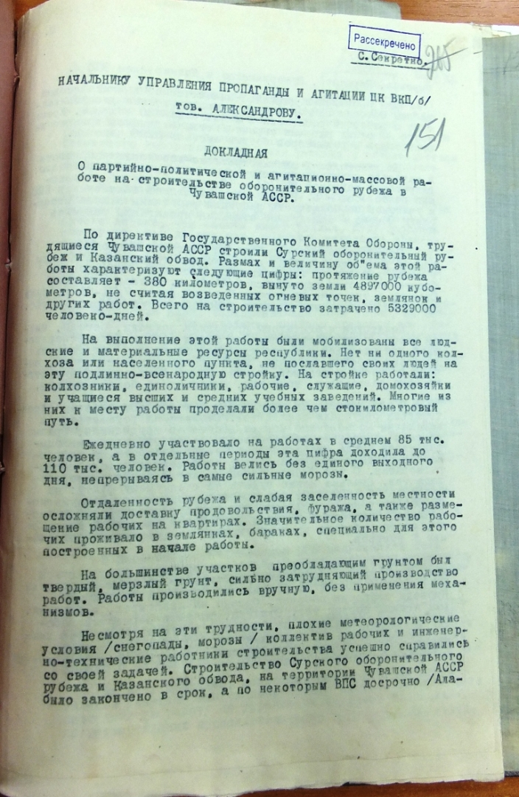
3. Из докладной начальнику управления пропаганды. Из фондов БУ «ГАСИ». П-1. Оп. 23. Д. 398
В партархивах Чувашского обкома отмечалось, что на работы были направлены «десятки тысяч трудящихся и обозы продовольствия», при этом «колоннам наиболее отдалённых районов пришлось проделать стокилометровый путь». Мобилизовали жителей «не моложе 17 лет, физически здоровых». Ежедневно участвовало в стройке в среднем 85 тыс. человек, отдельными периодами достигало 110 тыс. человек. Согласно архивным данным, на 1 октября 1941 года в Чувашии насчитывалось 1 102 200 жителей, из них в возрасте от 17 до 54 лет — 511 608. В целом за годы войны с территории Чувашии было мобилизовано более 208 тыс. жителей, из которых 106 тыс. погибли.
«На стройке работали: колхозники, единоличники, рабочие, служащие, домохозяйки и учащиеся высших и средних учебных заведений», — говорится, в частности, в докладной начальнику управления пропаганды и агитации ВПК (б) Александрову.
«Работы велись без единого выходного дня за всё время строительства, не прерываясь и в самые сильные морозы, доходившие в отдельные дни до 40 градусов. Отдалённость рубежа, слабая его населённость затрудняли размещение людей и осложняли доставку продовольствия и фуража», — говорится, в частности, в постановлении бюро Чувашского обкома партии об итогах работы по возведению Сурского оборонительного рубежа и Казанского обвода.
По другим свидетельствам, в 1941 году холода достигали 50 градусов. А это значит, что было не только аномально холодно, но и земля промёрзла, превращаясь в каменные глыбы и едва оттаивая даже при разведении костров. Техника тогда была редкостью и роскошью, поэтому работы повсеместно шли вручную — использовались лопаты, кирки, кувалды, пилы, тележки. Но даже этих простых инструментов хронически не хватало.
К примеру, в Чебоксарском районе в сельхозартели «Моряк» на 38 человек был один лом, в сельхозартели им. Водопьянова на 45 человек — один лом, в Марпосадском районе на участке работ колхоза «Верный путь» на 159 человек — семь ломов, на участке работ колхоза «Заря» на 46 человек — три лома. Поэтому «остальная часть колхозников ожидает, когда один человек снимет замёрзший покров земли, чтобы продолжить работу лопатами», приводятся данные в сборнике документов «Совершенно секретно» Чувашского государственного института гуманитарных наук (составителя Евгений Касимов и Дмитрий Захаров).
Строительство осложнялось бытовыми условиями. Люди жили в землянках, бараках, палатках, шалашах, более везучие заселялись в дома в близлежащих населённых пунктах. Во время работы постоянно не хватало помещений, где можно было бы обогреть людей, и тёплой одежды — особенно быстро изнашивались рукавицы и обувь, поэтому была организована торговля лыком и лаптями.
Кормили однообразно, при этом постоянно были перебои с доставкой. В результате рабочие оставались без еды по несколько суток. Были факты завоза гнилой еды, с червями. Кто-то не выдерживал и дезертировал.
Люди обмораживали конечности, падали в рвы, были случаи обвала при разработке грунта. Для кого-то эта стройка становилось последней. К примеру, сохранилось письмо 17-летней девушки из Канашского района:
«Мама, вышлите мне бельё, хлеба и картошки. Вы меня больше не увидите, как и я вас не увижу. Люди говорят, что и раньше во время рытья окопов люди умирали. Видно, и мне не придётся вернуться домой».
«Дрались за высокую производительность труда»
Выстоять и выдержать помогали надежда на победу и ожидание мира на родной земле. Но люди жили не только надеждой. На их глазах ежедневно совершались трудовые подвиги, которые вдохновляли и мотивировали других. Среди строителей, которых ещё называли бойцами, развернулось социалистическое соревнование с переходящим Красным знаменем, многие брали на себя повышенные обязательства. Также была организована «партийно-политическая и агитационно-массовая работа».
«Обком ВКП (б) выделил для этой работы ответственных республиканских и районных партийных и советских работников. Всего на строительстве работали в качестве политруков 420 чел., агитаторами — 3200 чел. Политруки и агитаторы проводили систематическую разъяснительную, массово-политическую работу, повседневно бывая среди рабочих, проводили среди них доклады, беседы, читки газет, политинформации, выпускали боевые листки, личным примером показывали образцы стахановской работы, передавая опыт передовиков строительства во все бригады и участки. Широкая популяризация стахановских методов работы способствовала расширению социалистического соревнования, повышению производительности труда. В социалистическое соревнование были втянуты все рабочие и работницы строительства, которые буквально дрались за высокую производительность труда, за досрочное окончание строительства», — говорится, в частности, в постановлении бюро Чувашского обкома партии.
Немаловажные факторы, которые также помогли сдать оборонительные рубежи досрочно, — железная дисциплина и уголовная ответственность за невыполнение приказов. К примеру, в приказе №28, изданном начальником военно-полевого сооружения №6 Восканяном, приводится пофамильный список начальников участков и главных инженеров, которые «свои обещания на активах, решения этих активов» и «указания о правильной организации труда, расстановке людей не выполняют».
«Прорабы и десятники этих участков на трассе бывают редко, а начальники участков и главные инженеры не ликвидируют преступную расхлябанность среди инженерно-технического персонала», — отмечается в приказе Восканяна.
Поэтому всем руководителям поручено «с утра и до окончания работ» «находиться на трассе», «отлучки» были разрешены только на 1 час — «на обед». И предупреждение: при невыполнении виновные «будут привлекаться к уголовной ответственности, невзирая на лица».
Такие факты не были массовыми, в отличие от примеров трудового героизма. В частности, свидетельства этому хранятся в партийном архиве Красночетайского района Чувашии (в фонде ГАСИ) сохранились характеристики на передовиков — всего более 100 документов, в том числе рукописных. Отличившиеся получали премии, отпуска, благодарственные письма и другие награды.

Из истории сурского оборонительного рубежа

Архивная выписка из протокола № 35
заседания Ядринского городского исполкома депутатов трудящихся от 27 октября 1941 г. № 35.

Присутствуют члены горисполкома: Вяткин А.А., Юхтанов Александр С., Заболотнова Александра Александровна, Крынецкая В.К.

Приглашенные: Токарев, Мещанинов И.Е., Мартынов Н.А., Соснина А.А.
Повестка дня:

1. О мобилизации рабочей, гужевой силы и инструмента на строительство оборонных сооружений в Чувашской АССР.

Слушали:
о мобилизации рабочей, гужевой силы, инструмента на строительство оборонных сооружений в Чувашской АССР.
Решили:
1. Согласно постановлению Государственного комитета Обороны и решения исполкома Ядринского райсовета от 27 октября 1941 г. для проведения срочных оборонных сооружений в Чувашии мобилизовать:
а) из Ядринского горколхоза конных — 15 чел.; пеших — 21 чел.:
- Галкин Константин Николаевич, ул. К. Маркса, 102;
- Щетинин Григорий Иванович, ул. Ленина, 89;
- Шалымов Яков Ипполитович, ул. Ленина, 93;
- Поляков Николай Иванович, ул. Ленина,22;
- Елсукова Евдокия Степановна, ул. Достоевского,3;
- Долбилова Екатерина Васильевна, ул. М. Горького,5;
- Абакумов Алексей Васильевич, ул. Советская, 12;
- Абакумов Сергей Алексеевич, ул. Советская,12;
- Щетинин Петр Павлович, ул. Степана Разина,9;
- Мохнев Константин Федорович, ул. Достоевского,12;
- Хромов Николай Александрович, ул. Ленина, 19;
- Мохнев Михаил Николаевич, ул. К. Маркса,110;
- Еремина Галина Семеновна, ул. Ленина,4;
- Решетова Мария Федоровна, ул. Комсомольская, 9;
- Аникина Евдокия Федоровна, ул. Красная,57;
- Сторожев Григорий Иванович, ул. К. Маркса, 129;
- Байбухтина Прасковья Яковлевна, ул. Пролетарская, 12;
- Егоров Василий Федорович, Ленина,36;
- Шадрин Григорий Иванович, ул. Советская,15;
- Щепетова Мария Ивановна, ул. К. Маркса, 104;
- Щепетова Анастасия Павловна, ул. К. Маркса, 104;
- Аникин Сергей Иванович, ул. Пролетарская, 13;
- Горин Сергей Иванович, ул. Октябрьская,46;
- Щетинина Мария Петровна, ул. Степана Разина,14;
- Тетерин Михаил Иванович, ул. Октябрьская, 35;
- Заболотнов Дмитрий Павлович, ул. Октябрьская, 35;
- Абакумов Павел Михайлович, ул. Советская, 61;
- Щетинин Петр Николаевич, ул. Октябрьская,47;
- Рокунов Александр Михайлович, ул. Калинина,6;
- Чернышев Григорий Васильевич, ул. Плеханова,1;
- Скотников Михаил Евгеньевич, ул. Октябрьская;
- Байбухтин Николай Михайлович, ул. Октябрьская;
- Щетинин Виктор Валериан, ул. Крестьянская;
- Ефремов Михаил Иванович, ул. К. Маркса;
- Шадрин Александр Иванович, ул. Октябрьская;
- Щетинин Александр Павлович, ул. Красная;
- Абакумов Петр Васильевич
б) учащиеся Ядринской средней школы:
- Щепетова Людмила Сергеевна, ул. Красная;
- Коловский Алексей Тимофеевич;
- Курочкина Антонина Петровна, ул. Калинина;
- Ижеев Зинович Иванович;
- Чернышев Виктор Васильевич;
- Зайцев Влад. Иванович;
- Токсубаев Борис Фролович;
- Чистякова Александра Николаевна;
- Строгонова Вера Сергеевна, ул. Красноармейская;
- Павлов Лев Антонович, ул. К. Маркса;
- Малов Борис Михайлович;
- Лаптев Николай Алексеевич, Стрелецкая Слобода;
- Соболева Лидия Петровна;
- Баевская Нелли Михайловна, ул. Красная;
- Касвянова Юлия Трофимовна;
- Бурашников Вячеслав Иванович;
- Пискунов Валентин Николаевич;
- Макаров Геннадий Петрович;
- Шадрин Вячеслав Леонидович,
- Недошивин Анатолий Иванович;
- Ятрушева Римма Петровна;
- Чернов Владимир Митрофанович;
- Виноходов Юрий Федорович;
- Никонов Павел Григорьевич;
- Почуев Лев Гурьевич;
- Перевезенцев Виктор Иванович;
- Аникин Сергей Николаевич, ул. Ленина;
- Локтихина Антонина Алексеевна;
- Хвойко АлександрПавлович}добровольцы
- Евгеньев Юрий Михайлович}
- Коновалов Будимир Михайлович
- Щетинин Сергей Алексеевич
- Щетинин Виктор Федорович;
- Усов Борис Федорович;
- Шигин Александр Григорьевич;
- Посыпкин Иван Петрович
в) студенты сельскохозяйственного техникума:
- Александрова Елизавета;
- Ижанова Лидия;
- Козлова Анастасия;
- Кириллов Иван;
- Лукин Владимир;
- Мареева Анастасия;
- Мареева Анна;
- Недошивина Ефалия;
- Сторожев Николай;
- Солодаев Петр;
- Уткин Гурий
- Чернова Татьяна;
- Хромов Александр;
- Ястребова Вера;
- Титов Александр;
- Семяхина Александра;
- Трутанова Екатерина;
- Тихонова Екатерина;
- Макаров Константин;
- Ланкина Евдокия;
- Коцута Метря;
- Щетинин Евгений;
- Черланоркина Евдокия;
- Сироткина Людмила;
- Выговорова Нина;
- Смелова Ида.

г) учащиеся педагогического училища:
- Михайлов Петр
- Блинова Раиса
- Яковлев Петр
- Алексеев Аркадий
- Алексеев Николай
- Бажайкина Татьяна
- Васильева Федосия
- Зайцев Терентий
- Макаров Андрей
- Зайцев Михаил
- Иванов Виталий
- Иванова Мария
- Михайлова Христина
- Герасимов Арсений
- Ильин Филипп
- Карпов Виктор
- Кольцова Мария
- Николаев Николай
- Орлова Евдокия
- Пчелкина Евдокия
- Сильвестрова Татьяна
- Степанова Анастасия
- Степанова Нина
- Степанова Татьяна
- Ярандайкина Евдокия
- Ярузов Сергей
- Абакумов Павел
- Аникина Татьяна
- Васильева Зоя
- Герасимов Валерьян
- Игнатьев Яков
- Исаев Геннадий
- Меркурьев Николай
- Михайлов Никита
- Швецов Петр
- Лазарев Виктор
- Янеев Владимир
- Белов Семен
- Закамская Тамара
- Иванов Гурий
- Кокоринов Николай
- Маслов Николай
- Павлов Василий
- Перевезенцев Николай
- Свешников А.
- Скотников Сергей
- Солодаев Зиновий
- Сторожук Надежда
- Токсубаева Таисия
- Шумилова Татьяна
- Якунина Вера
- Андреев Юрий
- Аникина Клавдия
- Айдак Ирина
- Данилов Яков
- Дербенева Капитолина
- Миронов Александр
- Михайкин Афанасий
- Орлова Анастасия
- Осипов Николай
- Питинкина Мария
- Почуева Лира
- Расторгуев Герман
- Савинкин Николай
- Скрябин Николай
- Сторожева Зинаида
- Тихонов Порфирий
- Токсубаева Вера
- Филимонова Мария
- Цветкова Клара
- Юхтанов Борис
- Якушев Александр
- Богданова Нина
- Андреева Ольга
- Андреева Серафима
- Аникин Дмитрий
- Божин Петр
- Бурашников Валериан
- Гаврилов Михаил
- Гладков Петр
- Денисов Николай
- Иванов Михаил
- Иванов Петр
- Кочергина Енафа
- Лебедева Прасковья
- Лукин Илья
- Майоров Иван
- Михайлов Герман
- Перепелкина Перасковья
- Смелов Валерьян
- Тихонов Василий
- Филиппов Иван
- Фирсов Викентий
- Шадрина Мария
- Шмелева Екатерина
- Шумилова Фрида
- Юхтанов Федор
- Белова Екатерина
- Ванюшкин Александр
- Журавлев Андрей
- Иванова Нина
- Иванова Фекла
- Иванов Михаил
- Иванов Николай
- Корнилова Анна
- Кривощекова Наталья
- Макарова Нина
- Максимова Наталья
- Метелкина Людмила
- Мивдрова Елена
- Ольгашев Пантелеймон
- Пахомова Нина
- Рыбаков Николай
- Семенов Афанасий
- Солодаева Мария
- Степанов Евгений
- Урусов Татьяна
- Филичкина Мария
- Ястребов Виталий
- Борская Людмила
- Васильев Николай
- Герасимов Василий
- Гущин Константин
- Закамская Тамара
- Кукушкин Михаил
- Никифоров Николай
- Орлова Надежда
- Степанов иван
- Филичкина Александра
- Филичкина Антонина
- Фролова Мария
- Фролова Сусанна
- Ширяев Юрий
- Яжейкин Петр
- Бритвина Вера

д) граждан города Ядрин, жен рабочих и служащих:
- Миронова Мария Александровна, Калинина,17
- Горшкова Анна Михайловна, Калинина,17
- Маврина Екатерина Дмитриевна, Некрасова,8
- Труновская Мария Васильевна, Пушкина,4
- Шишикин Владимир Ильич
- Решетова Антонина Александровна, Красная
- Миронова Анна Александровна, Красная
- Абакумова Александра Васильевна, Красная, 64
- Фролова Галина, уехала в Порецкое
- Абрамова Вера Васильевна
- Бурашникова Татьяна Александровна
- Богоявленская Татьяна, Красная,83
- Мещанинов Владимир Александрович, работает в колхозе
- Поляков Николай Иванович, работает в колхозе
- Спиридонов Анатолий Константинович
- Шмелева Екатерина Васильевна, Красная
- Коновалова, Ленина,31
- Шалымова Екатерина Яковлевна, Ленина,93
- Сапожникова Галина Юрьевна, К. Маркса,53
- Еремина Тамара Всеволодовна, К. Маркса,42, освобождена
- Бурашникова Вера Михайловна, К. Маркса,78
- Кортова Александра Ивановна
- Данилова Александра
- Полякова Вера Николаевна
- Макаров Александр Александрович, К. Маркса,89, работает в колхозе
- Байбухтин Федор Михайлович, К. Маркса,86
- Бурашникова Зинаида Ивановна, Советская
- Бурашникова Анна Ивановна, Советская
- Пушкарева Александра, Советская
- Шадрина Мария Федоровна
- Скотников Василий Иванович, Достоевского, работает в бойне
- Скотникова Нина Васильевна
- Лепешкина Галина Ильинична, Первомайская, работает в педучилище
- Шалонова Елизавета Васильевна
- Бурашникова Вера Ивановна, Октябрьская
- Бурашников Михаил Иванович, Плеханова,10
- Шигина Анна, живет в Полянкх
- Никитина София Леонидовна, Некрасова
- Никитина Ольга Григорьевна

2.Бригадирами назначить: колхозной бригады Абакумова Петра Васильевича, бригады сельскохозяйственного техникума Шишикина Владимира Ильича, бригады домашних хозяек и членов семей рабочих и служащих Абакумову Александру Васильевну, бригады учащихся средней школы Никитину Ольгу Григорьевну, бригады учащихся педагогического училища Макарова А.И., Макарова П.А., Колосову М.И.
3. Обязать каждого мобилизованного рабочего иметь при себе теплую одежду, одну пару сменного белья, одну пару рукавиц, постельную принадлежность, котелок, миску, ложку.
4.. Предупредить лиц мобилизованных, что за уклонение от работы виновные будут привлекаться к судебной ответственности по законам военного времени.

Основание: БУ «Государственный исторический архив Чувашской Республики» Минкультуры Чувашии, фонд № Р-172, опись № 1, дело № 144, лл. 42-54.

Главный специалист – эксперт
Ядринской районной администрации М.В.Ильина

В рамках празднования годовщины Великой Победы - о мобилизации граждан г. Ядрина на работу по укреплению оборонных сооружений

Архивная выписка из протокола заседания Ядринского городского исполкома
депутатов трудящихся от 08 ноября 1941 г. № 37.

Присутствуют члены горисполкома: Вяткин А.А., Юхтанов Александр С., Заболотнова Александра Александровна, Шмелев М.В., Крынецкая В.К.

Повестка дня:
1. О мобилизации граждан г. Ядрина на работу по сооружению оборонных укреплений Чувашской АССР.

Слушали: о мобилизации граждан г. Ядрина на работу по сооружению оборонных укреплений Чувашской АССР.
Решили: мобилизовать на работу по сооружению оборонных укреплений Чувашской АССР следующих граждан г. Ядрина :
а)
- Магрычева Бориса Григорьевича, работает в средней школе
- Орлова Владимира
- Мухортова Михаила
- Щетинину Веру Дмитриевну
- Степанова Валентина
- Русланову Нину
- Крынецкую Лидию
- Бурашникову Т., работает в Югуть учительницей
- Аникину Галину Алексеевну
- Погодину Екатерину Николаевну
- Бородкину Анну Семеновну
- Павлову Любовь Ивановну
- Абакумову Нину Андряновну
- Бурашникову Анну Васильевну
- Мохнева Евгения
- Засыпкину Анну Григорьевну, бакенщица
- Богданову Н.П., работает в педучилище
- Щетинину А.П.
- Кудряшеву Нину Константиновну
б) работников Ядринского детдома
- Семенову Клавдию Васильевну
- Ежеметову Римму Родионовну
- Медакову Марию Семеновну
- Шигину Антонину Ивановну
- Полякову М.М.
- Весновскую Ирину Николаевну

Основание: БУ «Государственный исторический архив Чувашской Республики» Минкультуры Чувашии, фонд № Р-172, опись № 1, дело № 144, лл. 57-59.

Главный специалист – эксперт
Ядринской районной администрации М.В.Ильина

Из истории родного края в рамках празднования годовщины Великой Победы - списки участников сурского оборонительного рубежа

Архивная выписка из протокола
заседания Ядринского городского исполкома депутатов трудящихся
от 05 ноября 1941 г. № 36.
Присутствуют члены горисполкома: Вяткин А.А., Юхтанов Александр С., Заболотнова Александра Александровна, Шмелев

Повестка дня:
1. О мобилизации рабочих и служащих г. Ядрина на строительство оборонных укреплений в Чувашской АССР.

Слушали: о мобилизации рабочих и служащих г. Ядрина на строительство оборонных укреплений в Чувашской АССР.
Решили: на основании постановления государственного Комитета Обороны мобилизовать на строительство оборонных сооружений Чувашской АССР нижеследующих рабочих и служащих:
а) из артели им. Сталина
- Старостина М.И.
- Кочергина К.М.
- Униказ М.Я.
- Галкина М.П.
- Старостина А.И.
- Черепанова Е.М.
- Калашникова А.И.
- Щепетова А.В.
- Щепетова В.Н.
- Шубникова Е.К.
- Никитина А.В.
- Фирсова К.Ф.
- Волкова С.П.
- Трондина
- Орлова
- Лукмна
- Никитина В.В.
б) из артели им. 1-го мая
- Абакумова В.Н.
- Баранкина А.А.
- Гандовник Б.В.
- Кокорин А.И.
- Милютин Н.А.
- Яковлев М.Я.
- Эйне К.Я.
- Никулин Г.В.
- Киселев В.А.
в) по электростанции
- Калашников А.П.
- Мухортов П.М.
- Посыпкин И.В.
- Васильев С.В.
г) по райсоюзу
- Попов В.Г.
- Галкина В.В.
д) по лесхозу
- Денисов Г.И.
- Кречетников
е) по райбольнице
- Кузовенкова
- Иванова
- Кондратьева
- Васильева
- Шарова
- Русецкая
- Недошивина
- Шменочева
- Макарова
- Константинова
- Эренштейн
- Андреева
- Львова
- Лаврентьева
- Николаева
- Перлова
- Долбилова
- Симхович
- Платонова, эвакуирована, нечего одеть
- Милштейн
- Гутман
ж) по райсберкассе
- Еремина Е.С.
- Посыпкина З.И.
- Богданова И.А.
з) по роно
- Яковлев В.Я.
- Сеткин Г.А.
- Пономарева Т.С., грудной ребенок
к) по райконторе связи
- Аникин Н.Н.
- Ханова Л.
- Матвеев
- Еремина З.А., освобожден
л) по райзо
- Кедрова В.И.
- Лукин В.Л.
- Воробьев М.И.
- Тарасов И.П.
- Захаров И.З.
м) по торгплодоовощу
- Кедрова В.Г.
- Толстая, уехала в Урмары
- Шебялкина Е.П.
- Никоноров В.А.
н) по маслосырзаводу
- Михайлова Н.М.
- Дмитриева Е.Д.
о) по райсовету
- Золотухина Е.А.
- Волченко А.Г.
- Корадо А.И.
- Архипова З.
п) по отделению госбанка
- Егорова С.Е.
- Юхтанова А.М.
- Щетинина А.А.
- Волкова В.П.
- Кедрова М.
- Сеткина М.
- Тетерин А.П.
- Щетинин Ф.Л.
р) по средней школе
- Шерензон А.С.
- Ефимова Н.Д.
- Ефимова З.Н.
- Васильева А.Н.
- Хаакан И.С.
- Восводская К.Н.
- Шигин И.В.
с) по редакции
- Сорокин Я.К.
- Юхтанова М.С.
- Недошивин М.А.
- Байбухтин Н.М.
т) по райуполнаркомзему
- Малов П.И.
- Майоров А.Е.
- Посыпкина

Основание: БУ «Государственный исторический архив Чувашской Республики» Минкультуры Чувашии, фонд № Р-172, опись № 1, дело № 144, лл. 57-59.
Главный специалист – эксперт
Ядринской районной администрации М.В.Ильина

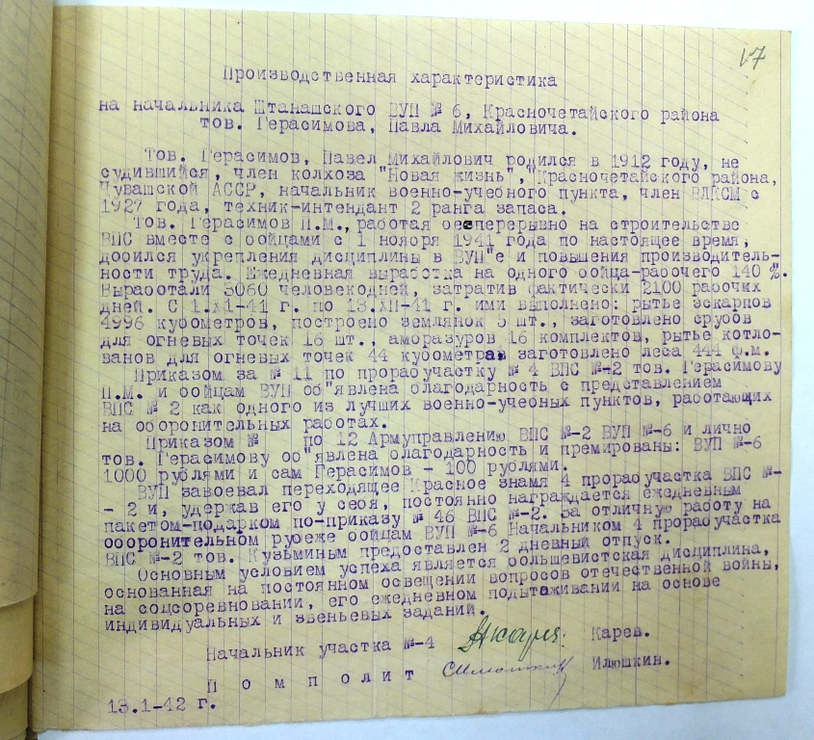

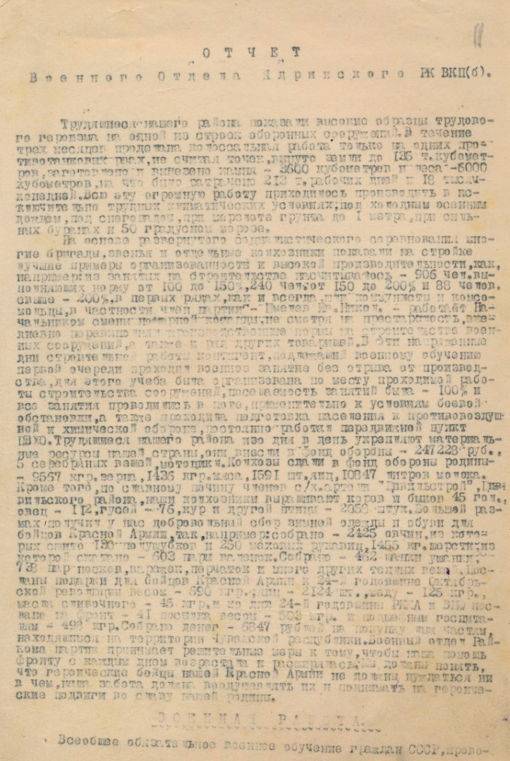
1. Из отчёта военного отдела Ядринского РК ВКП (б). Из фондов БУ «ГАСИ». П-115. Оп. 14. Д. 47.

В отчёте военного отдела Ядринского РК ВКП (б) сообщается, что в Ядринском районе из занятых на строительстве 906 человек выполняли норму от 100% до 150%, 240 человек — от 150% до 200%, 88 человек — свыше 200%. А «в первых рядах, как и всегда, шли коммунисты и комсомольцы».

«В частности, член партии Шмелев Ил. Ник. работает начальником смены пожарной команды, несмотря на престарелость, ежедневно перевыполнял производственные нормы на строительстве военных сооружений».

